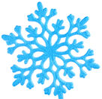
Региональная межпредметная познавательная викторина
«Времена года. Зима»
Ф.И. ребенка _________________________________________________________
Ф.И.О. педагога ______________________________________________________
Образовательная организация __________________________________________
Муниципалитет, регион _______________________________________________

1) Отгадайте «зимние» загадки. Рядом нарисуйте отгадки.

Странная звездочка с неба упала,
Мне на ладошку легла - и пропала.

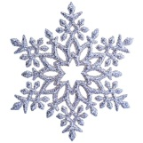
Красный нос, в руках метелка.
Проживает рядом с елкой.
К холодам давно привык
Кто же это?

Серебристая Морковка
Прицепилась к крыше ловко.
Уцепилась за карниз
И растёт зимою вниз.

Хвойная красавица
зимою наряжается.
Висят на ней игрушки:
Шарики, хлопушки.

2) Отгадайте загадки про зимнюю одежду. Поставьте номер отгадки в пустую клеточку.

Дали братьям тёплый дом,  Чтобы жили впятером.  Брат большой не согласился  И отдельно поселился. | Не галстук он, не воротник,  А шею обжимать привык.  Но не всегда, а лишь тогда,  Когда бывают холода.
Все в снегу стоят деревья,  Белый на земле ковёр.  На прогулку мы наденем  Этот головной убор. | Пушиста, а не зверь,  Греет, а не печка.
1. 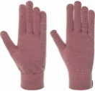 2. 3.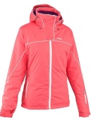 4.
5.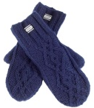 6.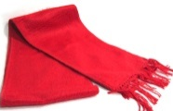 7.

3) Какой из этих предметов лишний?

1. 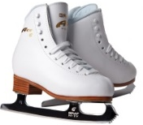 2. 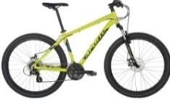 3. 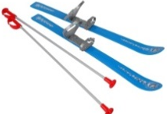 4.

4) Какая из птиц прилетает к нам на зимовку?

1. 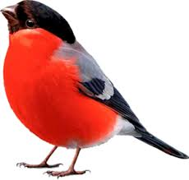 2.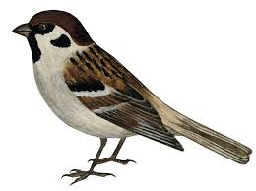 3.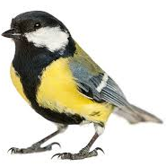 4.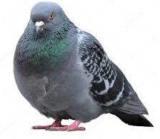

5) Какие зверьки меняют на зиму цвет шубки?

1. 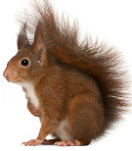 2. 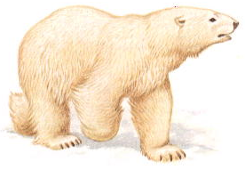3. 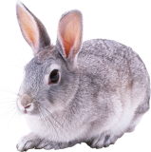 4.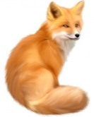 5. 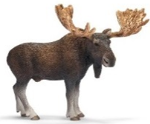

6) Чем питаются лесные обитатели зимой? Проведи соединительную линию.

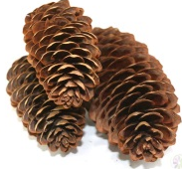 |  | 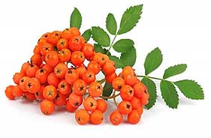 |  | 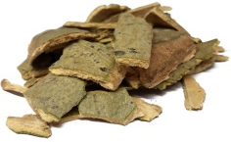
 | 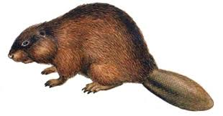 | 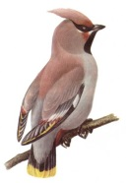 | 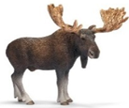 |  | 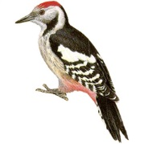

7) Сколько зимних месяцев в году по календарю?

8) Вставьте недостающие названия зимних месяцев в «зимние» стихи Самуила Маршака.

Открываем календарь –  Начинается | Дуют ветры в ,  Воют в трубах громко.  Змейкой вьется по земле  Легкая поземка.
9) Кто написал сказку «Снежная королева»?

10) Почему растаяла девочка Снегурочка в русской народной сказке? (напечатайте ответ на этот вопрос или нарисуйте его).

